Nama : Rajasabian Ardhi Awangga

NIM : 1207070096

Mata Kuliah : PCD – TKK

PRAKTIKUM 8

1. **Transformasi Twirl**

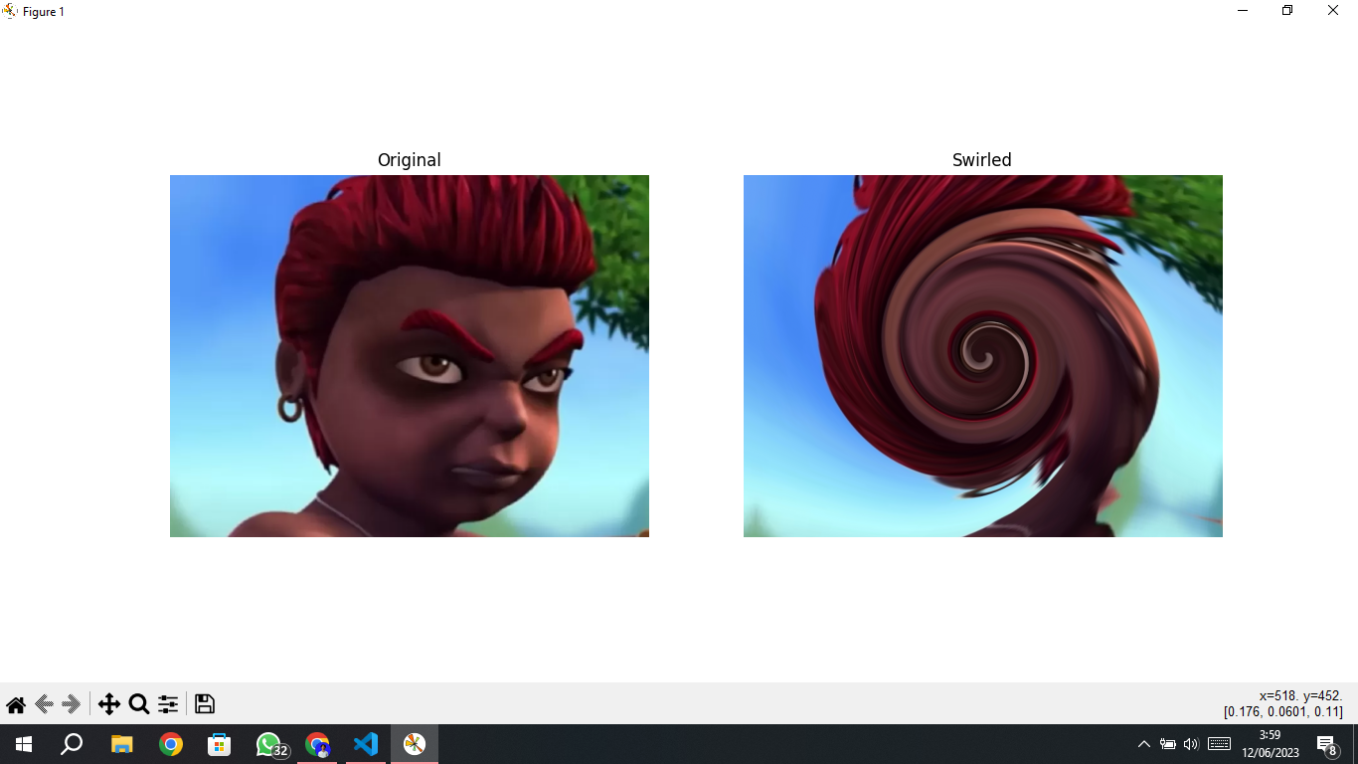

1. **Efek Translation**

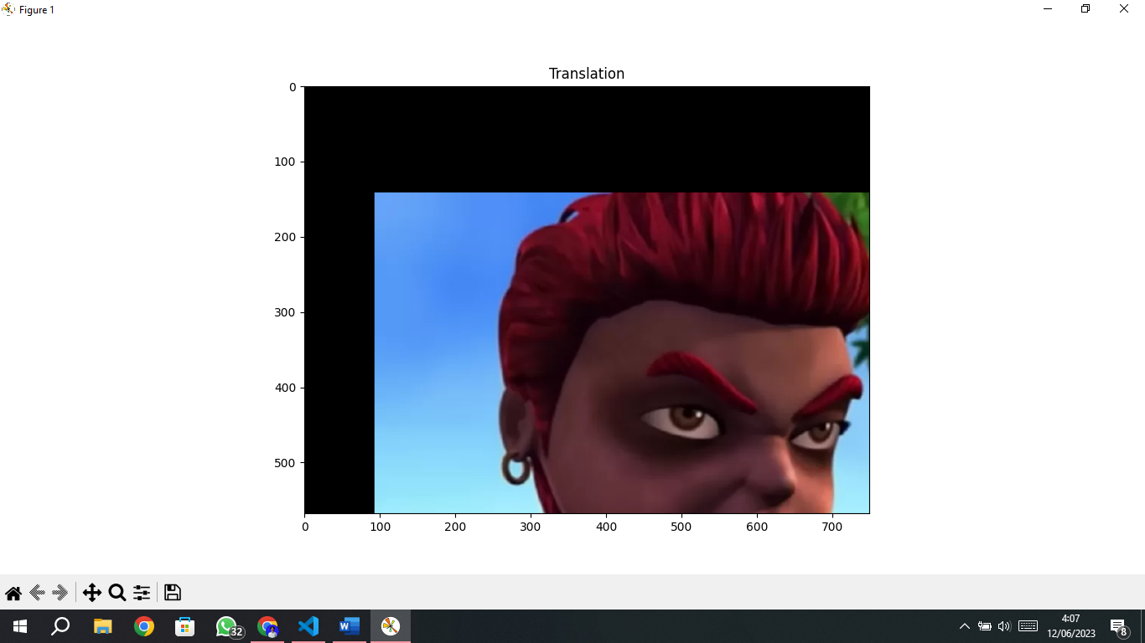

1. **Rotation**

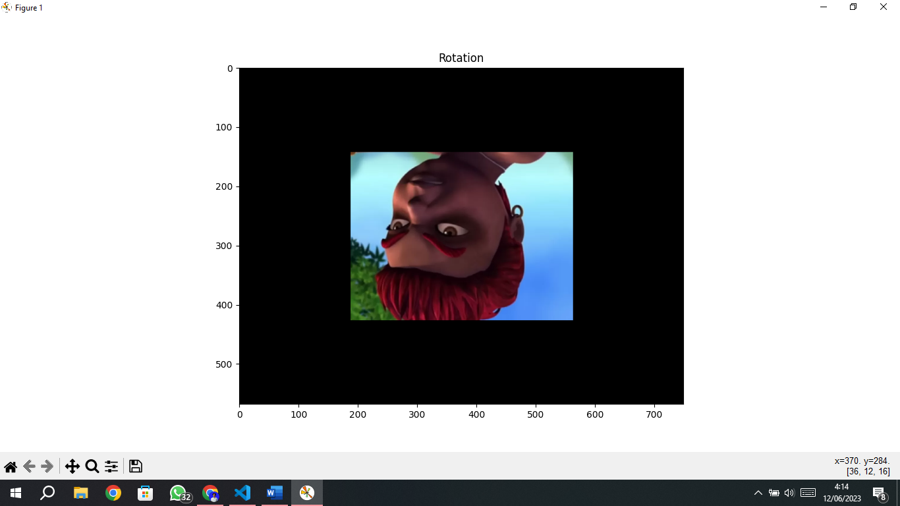

1. **Interpolation**

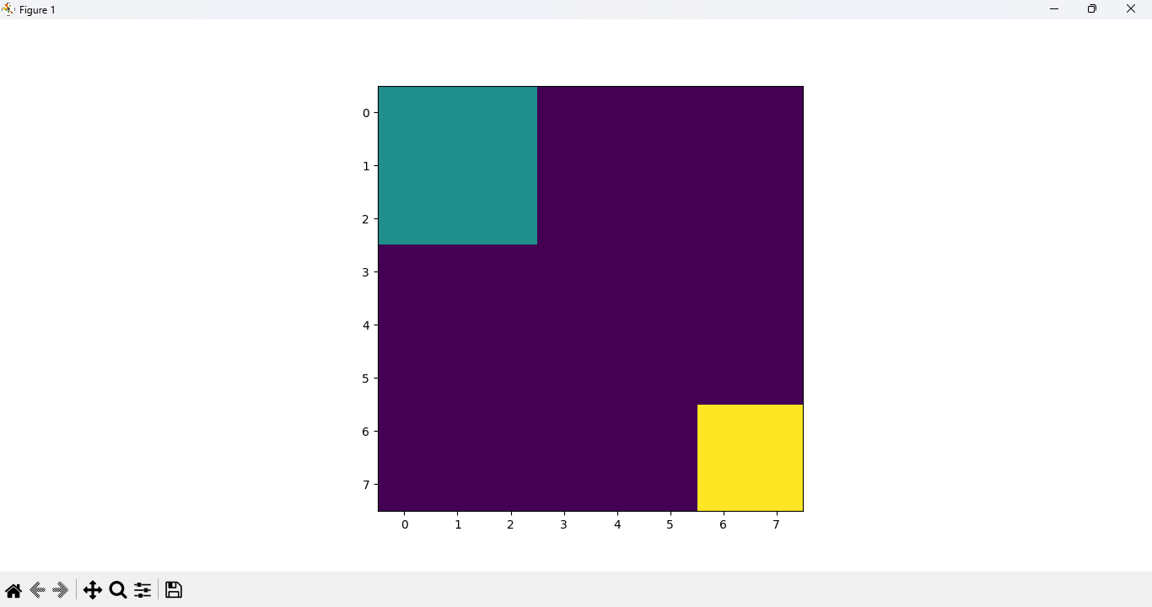

1. **Skala Interpolasi Miring**

